**РОССИЙСКИЙ УНИВЕРСИТЕТ ДРУЖБЫ НАРОДОВ**

**Факультет физико-математических и естественных наук**

**Кафедра прикладной информатики и теории вероятностей**

# ОТЧЕТ

**ПО ЛАБОРАТОРНОЙ РАБОТЕ № 5**

*дисциплина: Моделирование информационных процессов*

Студент: Эттеев Сулейман

Группа: НКНбд-01-20

**МОСКВА**

2023 г.

**Постановка задачи**

Построение модели эпидемии SIR в xcos.

## Выполнение работы

Начальные данные: β = 1, ν = 0.3, s(0) = 0.999, i(0) = 0.001, r(0) = 0, где β – скорость заражения, ν – скорость выздоровления; s – здоровые особи, i – заразившиеся переносчики болезни, r – те, кто выздоровел и

перестал распространять болезнь.

## 1 Реализация модели в xcos

**1.1** Построение модели в xcos

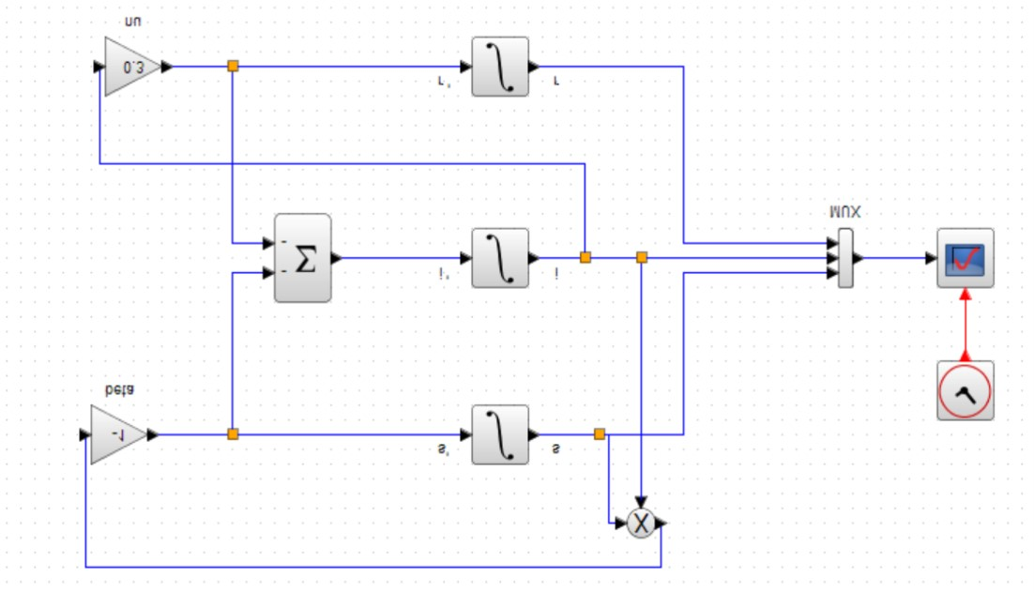

**1.2** Полученный график

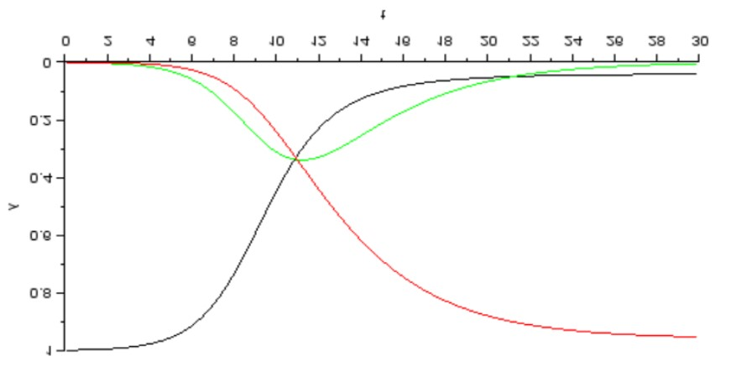

## 2 Реализация модели с помощью блока Modelica в xcos

Для удобства при работе с этой моделью задал значения переменных *β* (beta) и *ν* (nu) в меню «Моделирование -> Установить контекст». **2.1** Модель sir в xcos с применением блока Modelica

В параметрах блока MBLOCK (Modelica generic) задал входные и выходные переменные, а также добавил код, представленный в задании к лабораторной работе.

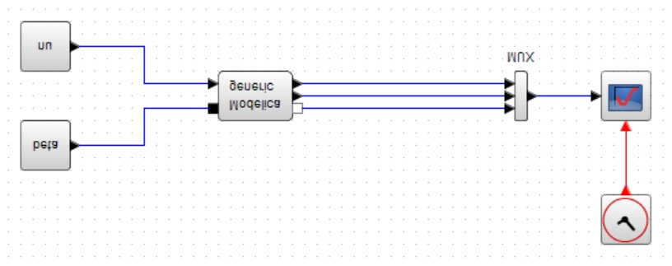

**2.2** Результат моделирования

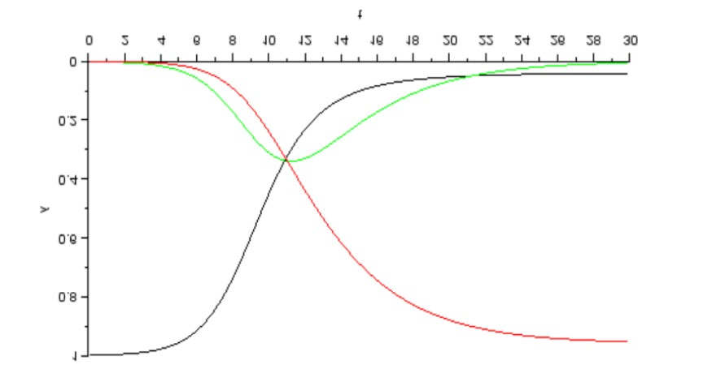

## 3 Реализация модели в OpenModelica

**3.1** Модель sir в OMEdit

Создал новую модель в редакторе OMEdit, добавил в нее код, такой же, что и для блока Modelica в xcos. В меню «Симуляция -> Установки симуляции» установил конечное время 30.

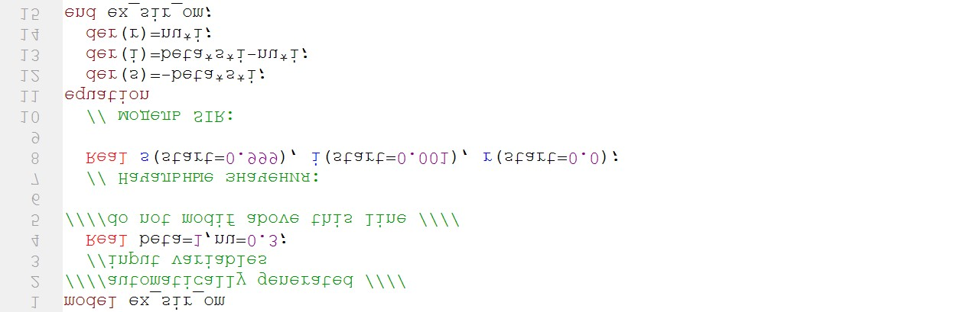

**3.2** Полученный график

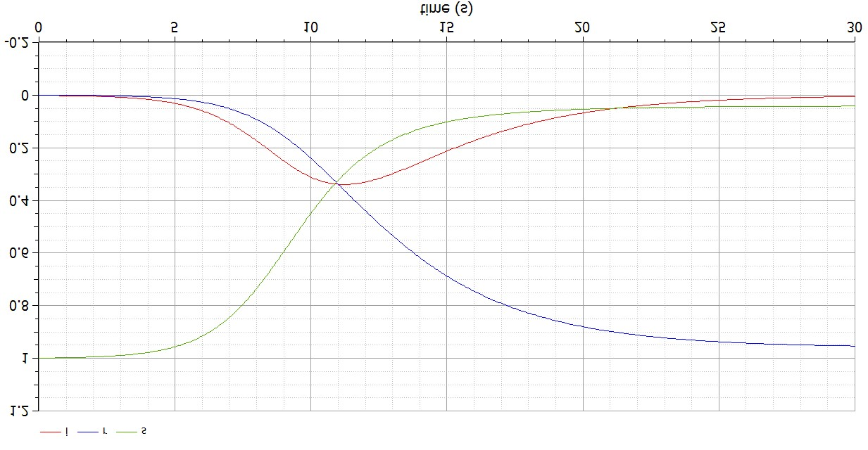

## 4 Задание для самостоятельного выполнения

В дополнение к ранее реализованной модели SIR предполагается, что учитываются демографические процессы, в частности, что смертность в популяции полностью уравновешивает рождаемость, а все рожденные индивидуумы появляются на свет абсолютно здоровыми. Тогда получится следующая система уравнений:



где *μ* – константа, которая равна коэффициенту смертности и рождаемости. Для упрощения построения системы раскрою скобки в первом выражении системы:



**4.1** Реализация модели в xcos

Правильность работы модели проверял, подставив параметр mu = 0, так как при тех же входных данных, что и в предыдущей модели, графики должны были совпасть.

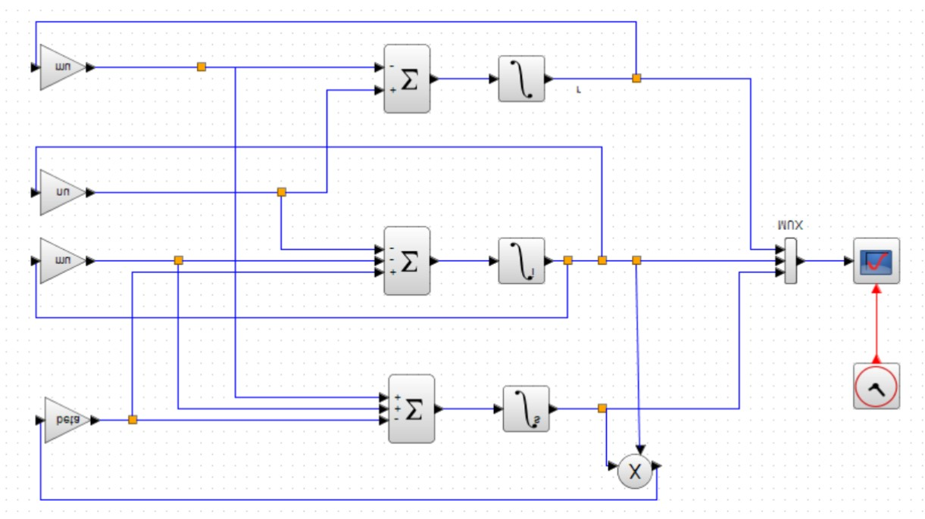

**4.2** Реализация в xcos использованием блока Modelica

В параметры блока добавил входную переменную “mu” типа “E”, а также внес изменения в предложенный код, добавив новые слагаемые. Проверка работы модели проходила также, как и в предыдущем пункте.

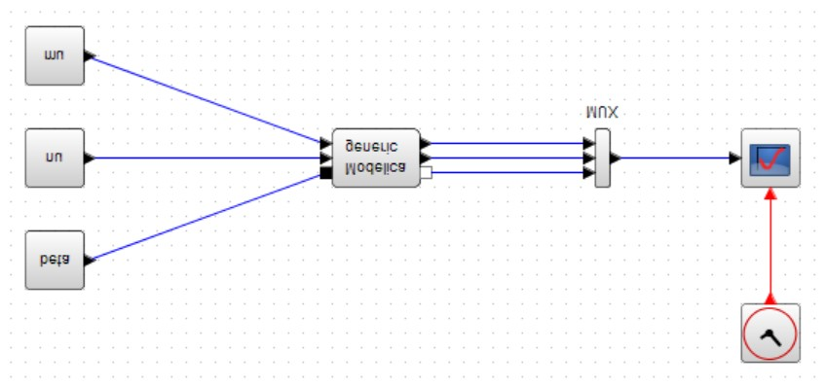

4.3 Реализация в OpenModelica

Код представлен с входными данными как в примере, *μ* = 0 чтобы проверить работу системы и получить график из примера.

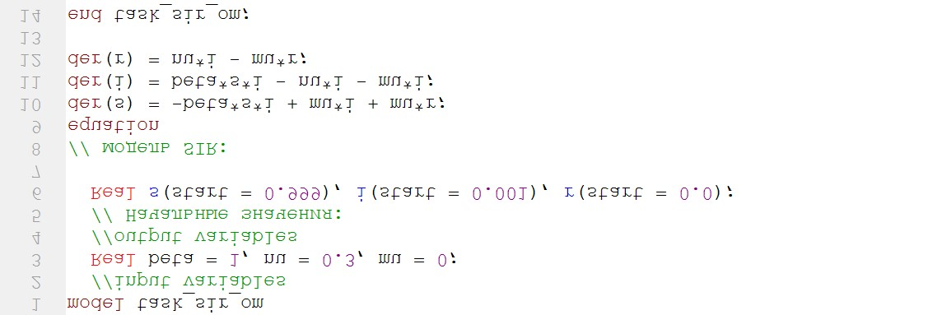

**4.4** Анализ графиков в зависимости от значений параметров

Поскольку все три модели идентичные, то чтобы проверить влияние параметров на графики, достаточно работать с одной из моделей.

1. β = 1, ν = 0.3
   * 1. μ = 0.1

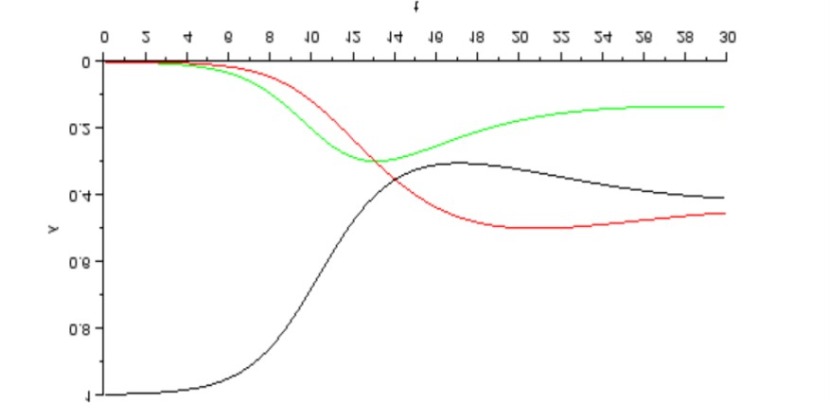

* + 1. μ = 0.2

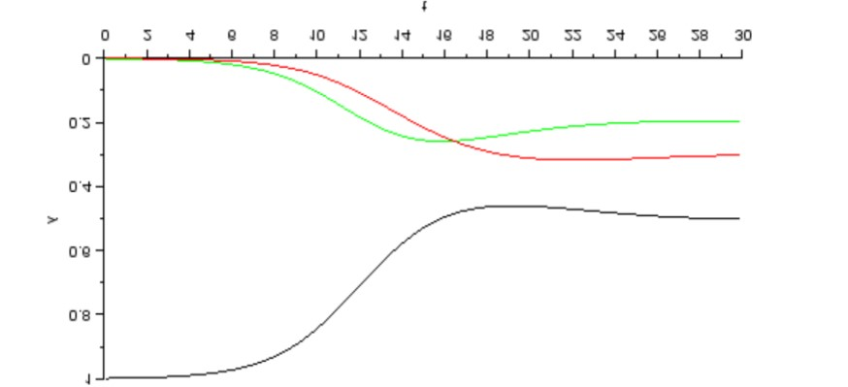

* + 1. μ = 0.5

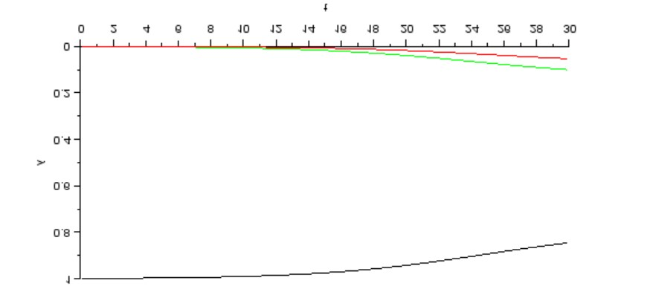

* + 1. μ = 0.9

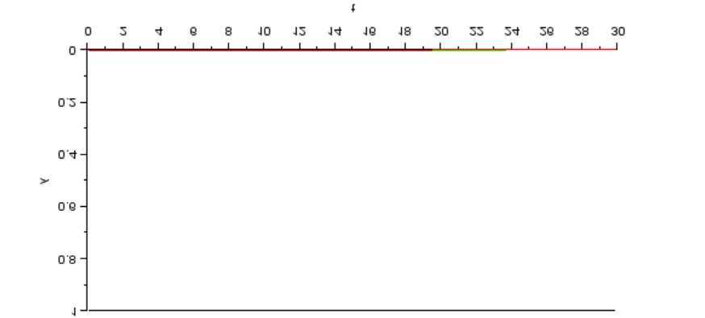

1. β = 1, μ = 0.2
   1. ν = 0.1

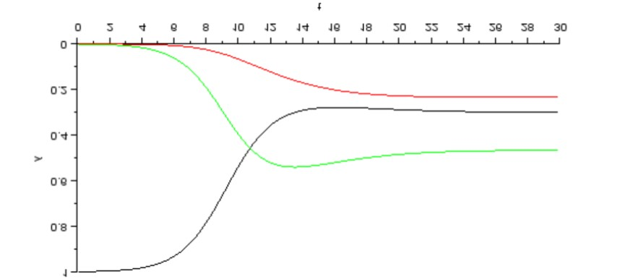

* 1. ν = 0.2

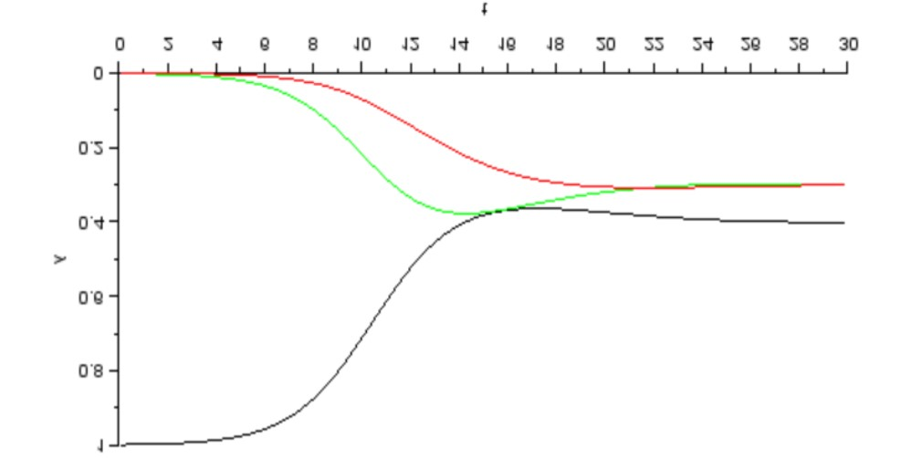

* 1. ν = 0.5

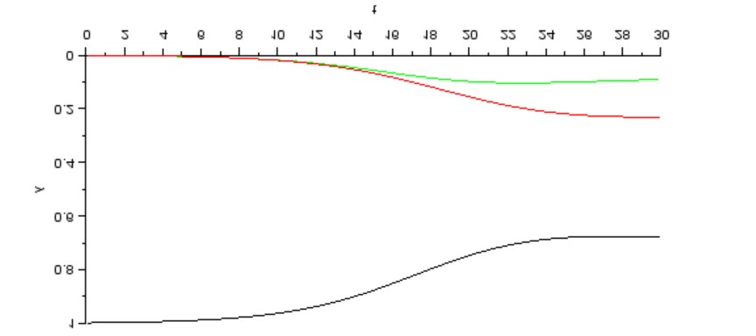

* 1. ν = 0.9

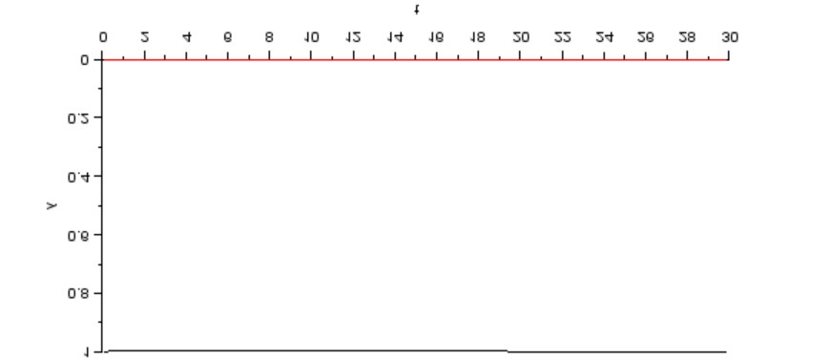

1. ν = 0.3, μ = 0.2
   * 1. β = 1

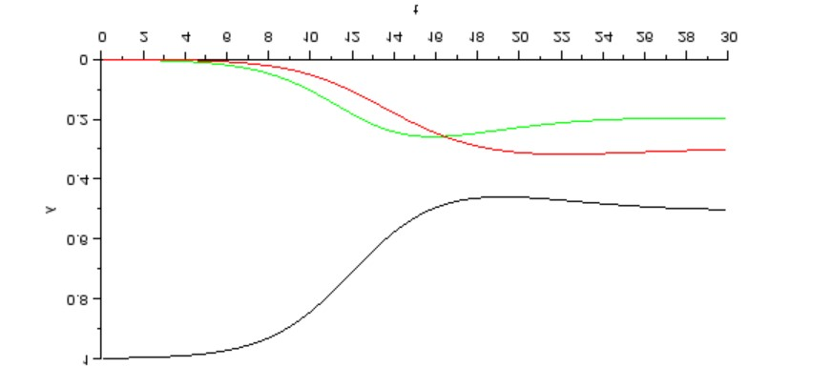

* + 1. β = 2

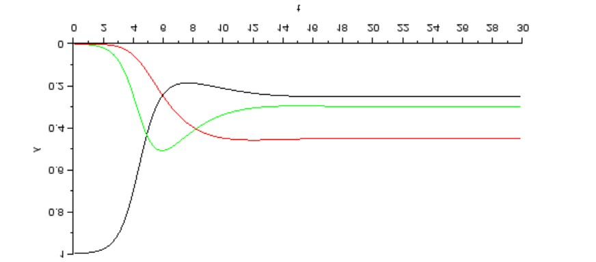

* + 1. β = 5

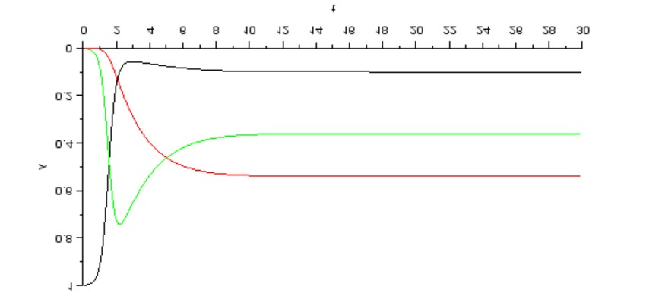

* + 1. β = 9

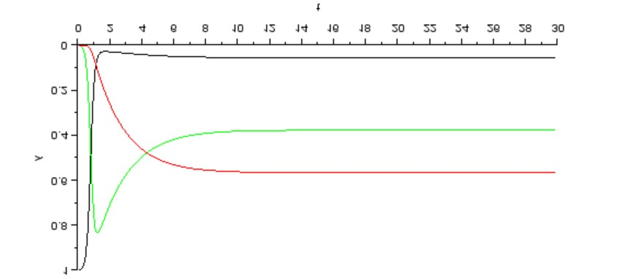

Опираясь на результаты моделирования, можно сделать вывод, что чем выше значение любого из параметров, тем быстрее система достигает стационарного состояния.

Для случаев a.d (высокий коэффициент рождаемости) и b.d (высокий коэффициент выздоровления) система в течение всего времени моделирования остается в стационарном состоянии.

Для случая c.d (высокий коэффициент заражения) система быстро проходит через пик развития эпидемии и достигает стационарного состояния.

## Заключение

В ходе лабораторной работы были построены две модели эпидемии SIR: с учетом демографических процессов и без. Для случая, когда в модели присутствует коэффициент рождаемости, были рассмотрены различные сценарии развития эпидемии.